 | 
 | CÔNG TY TNHH GIAO THÔNG VẬN TẢI VÀ DU LỊCH SÀI GÒN |  | 
 | Văn phòng Hồ Chí Minh  ĐC: 219 Võ Văn Tần, Phường 5, Quận 3  ĐT: 19002258  Email: hcm@saigontours.asia  Website: www.saigontours.asia | Văn phòng Hà Nội: ĐC: Tầng 6, 12 Khuất Duy Tiến, P. Thanh Xuân Trung, Q.Thanh Xuân  ĐT: 1900 2258  Email: hanoi@saigontours.asia  Website: www.saigontours.asia
SINGAPORE
THÁC NƯỚC JEWEL – ĐẬP NƯỚC MARINA
“NẤC THANG LÊN THIÊNG ĐƯỜNG”
1 NGÀY TỰ DO VUI CHƠI, MUA SẮM
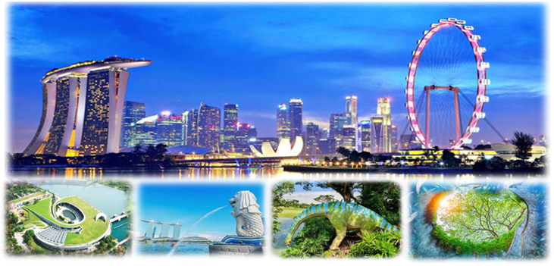Thời gian: 4 Ngày 3 Đêm
Hàng không: BAMBOO / VIETJET AIR - Khách sạn: 4 Sao

- Điểm nổi bật:
- Jewel Changi – sự kết hợp giữa thiên nhiên với sức sáng tạo của con người. Quý khách sẽ được chiêm ngưỡng Rain Vortex cao 40m, thác nước trong nhà cao nhất thế giới.
- Jurasic Mile – Đây là công viên ngoài trời mới nhất và lớn nhất Singapore với chủ đề về các loài Khủng Long
- Đập nước Marina Barrage - Hồ chứa nước ngọt của Quốc đảo Singapore
- Cơ hội check-in sống ảo cùng “Nấc thang lên thiên đường” tại Fort Canning Park
- Vui chơi tại Đảo Sentosa: chụp hình lưu niệm Universal Studios biểu tượng của đất nước Singapore… Thử vận may tại Casino Resorts World. Tham quan city tour Singapore.
- Thưởng thức Nhạc đèn Garden Rhapsody tại GARDEN BY THE BAY.
- MỘT NGÀY TỰ DO VUI CHƠI, MUA SẮM, KHÁM PHÁ SINGAPORE.
- 1 BỮA BUFFET BBQ, 1 BỮA ĐẶC SẢN BAK KUT TEH và 1 BỮA ĐẶC SẢN CUA SỐT ỚT (CHILI CRAB)

NGÀY 1: | TP.HCM  SINGAPORE  CITY TOUR (Ăn trưa, tối)
Quý khách tập trung tại sân bay Tân Sơn Nhất ga đi quốc tế, Trưởng Đoàn hướng dẫn làm thủ tục hàng không và đáp chuyến bay tới sân bay quốc tế Changi, làm thủ tục nhập cảnh.
QH307 SGN – SIN 09:20 – 12:15 | Ăn trên máy bay + Ăn trưa cơm gà tại sân bay.
VJ811 SGN – SIN 09:00 – 12:05 | Ăn trưa cơm gà tại sân bay.
Sau đó bắt đầu hành trình tham quan:
- Tòa nhà Quốc Hội (Parliament House).
- Công viên sư tử biển (Merlion Park), biểu tượng của đất nước Singapore.
- Nhà hát Victoria – nhà hát cổ kính nhất Singapore. Nơi đây là tâm điểm cho nghệ thuật biểu diễn của đảo quốc sư tử ngay từ thời thuộc địa.
- Nhà hát Esplanade nổi tiếng với biểu tượng “Trái sầu riêng” – nhà hát hiện đại bậc nhất của Singapore. Đây cũng là trung tâm biểu diễn văn hóa nghệ thuật tầm cỡ Thế giới.
Đoàn dùng bữa tối. Quý khách nhận phòng nghỉ ngơi hoặc tham gia chương trình 3 trong 1 khám phá Singapore về đêm – SINGAPORE BY NIGHT (Chi phí tự túc).
- Khám phá cuộc sống trong lòng đất người dân Singapore bằng hệ thống Tàu điện ngầm MRT.
- Trải nghiệm Du thuyền trên dòng sông Singapore ngắm toàn cảnh Clarke Quay và vịnh Marina Bay.
- Nhạc nước Spectra Show – chương trình nhạc nước ấn tượng tại tòa nhà Marina Bay Sands
NGÀY 2: | ĐẬP NƯỚC MARINA  FORT CANNING SENTOSA  RHAPSODY (Ăn 3 bữa)
Đoàn dùng bữa sáng tại khách sạn. Sau đó xe đưa đoàn đi tham quan:
- Đập nước Marina Barrage – Được xây dựng trên miệng kênh đào Marina rộng 350 mét, Là hồ chứa nước ngọt thứ 15 của Singapore với góc nhìn toàn cảnh Vịnh Marina 360º tuyệt vời.
- Fort Canning Park là một trong những địa danh lịch sử quan trọng nhất của thành phố, là nơi diễn ra trận đánh Box, một đường hầm ngầm thú vị và phức tạp được xây dựng trong Thế chiến thứ hai. Cơ hội check-in sống ảo cùng “nấc thang lên thiên đường” nổi tiếng Instagram.
Tiếp tục tham quan và mua sắm ở: Cửa hàng kim cương, đá quý (Diamond Industry).
  - Cửa hàng dầu gió, Collagen dưỡng da và các sản phẩm truyền thống, nổi tiếng độc đáo của Singapore (Harbourmart).
  - Faber Mount – ngắm nhìn toàn cảnh Singapore từ trên cao.
Đoàn dùng BUFFET trưa BBQ.
Sau đó khởi hành đi đảo Sentosa tham quan:
⬥ Chụp hình với biểu tượng công viên giải trí Universal Studios.
⬥ Resorts World–tham quan Casino hiện đại lớn nhất Châu Á tại khách sạn 5 sao lớn nhất Singapore.
⬥ Công viên Hải dương (S.E.A. Aquarium) – một trong những hồ cá lớn nhất thế giới được UNESCO công nhận. Ở đây, Quý khách chiêm ngưỡng hơn 100,000 động vật biển thuộc hơn 800 loài khác nhau từ khắp nơi trên Thế giới. (Chi phí tự túc khoảng 700.000VNĐ).
Đoàn dùng cơm tối.
- Kỳ quan Gardens by the Bay (Những khu vườn bên Vịnh) đây là khu vườn nhân tạo rộng hơn 100ha, có hơn 250.000 loài thực vật quý hiếm, với các Siêu cây khổng lồ lấy năng lượng mặt trời vào ban ngày và tỏa sáng vào ban đêm. Từ đây Quý khách có thể chụp hình toàn cảnh “Chiếc du thuyền” nằm ở độ cao 200m trên đỉnh của ba tòa nhà khách sạn Marina Bay Sands.
  - Thưởng thức Nhạc đèn Rhapsody. Khi tất cả mọi thứ phủ lên mình một màn sương mỏng mờ ảo, là thời điểm các siêu cây khổng lồ thắp sáng cả một bầu trời đêm trong tiếng nhạc du dương, tạo nên một thiên đường ánh sáng đáng kinh ngạc trong mắt du khách từ khắp mọi nơi trên thế giới.
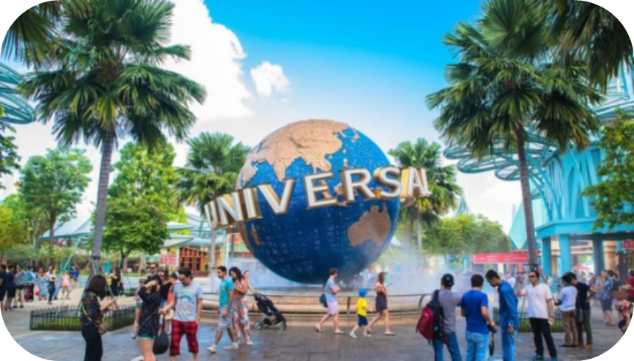
  - Trở về khách sạn nghỉ ngơi. Nghỉ đêm tại Singapore.
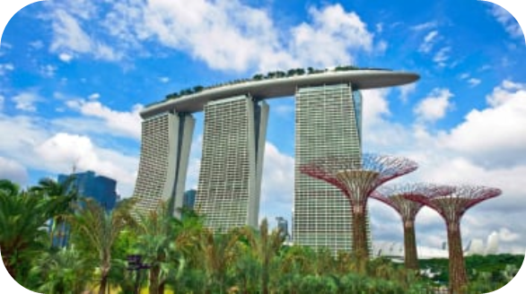
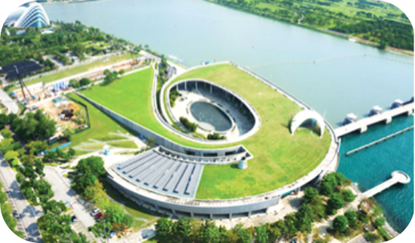
NGÀY 3: | TỰ DO VUI CHƠI, MUA SẮM (Ăn sáng)
Đoàn dùng buffet sáng tại khách sạn. Sau đó, Quý khách tự do khám phá Đảo quốc Sư Tử Biển.
(Không bao gồm chi phí hướng dẫn viên, xe, ăn trưa, ăn tối, vé cổng các điểm tham quan)
Tham khảo gợi ý tham quan, tìm hiểu nét đặc trưng như sau: (Chi phí tự túc)
- Vui chơi tại công viên Universal: công viên giải trí mô phỏng theo trường quay lớn của Hollywood. Với diện tích khoảng 20 hecta, khu giải trí bao gồm các khu vui chơi hiện đại và các cảnh quay, tạo hình nhân vật nổi tiếng trong các bộ phim: Công viên kỷ Jura, Thế giới phim hoạt hình Shrek, Madagascar, Ai cập huyền bí…
- Khu phố China Town: phố người Hoa đặc trưng với những món ăn và những ngôi đền miếu đậm màu sắc Trung Hoa.
- Phố Kampong Glam của người Mã Lai hay phố Little India của người Ấn, với mùi vị thức ăn đặc trưng của ẩm thức Ấn Độ. Quý khách có thể tự do mua sắm thỏa thích tại phố Orchard hay phố Bugis - những khu phố shopping nổi tiếng tại thiên đường mua sắm Singapore.
- Duck Tour: Với 60 phút chạy vòng quanh thành phố trên chiếc xe đặc biệt vừa có thể chạy trên cạn vừa có thể chạy dưới nước. Quý khách có thể ngắm nhìn Singapore từ hai hướng khác nhau từ trên cạn đến dưới nước vô cùng thú vị.
- Ngắm cảnh Singapore từ Vòng Đu Quay Singapore Flyer: tương đương với độ cao của tòa nhà 42 tầng. Đứng ở độ cao chóng mặt 165m, bạn sẽ cảm nhận được cảnh vật tuyệt đẹp của bầu trời Singapore: Vịnh Marina kỳ vĩ, những tòa nhà chọc trời, màu xanh của rừng nhiệt đới và những ánh đèn không ngừng nhấp nháy trên bầu trời huyền ảo.
- Clarke Quay: điểm đến cho sinh hoạt ẩm thực và hoạt động giải trí tại Singapore, là một bức tranh sinh động với những tòa nhà đầy màu sắc. Tại đây, du khách có thể tìm thấy vô số cửa hàng đồ cổ, nhà hàng, quán cafe sành điệu, câu lạc bộ Jazz và nhiều hơn thế nữa. Đêm xuống, cả vùng nổi bật với năm tòa nhà được tân trang lại sáng trưng, với một dãy quanh co các câu lạc bộ nổi tiếng cho du khách mặc sức lựa chọn. Với nhiều lựa chọn cho họat động tụ tập, giải trí mang đẳng cấp quốc tế, nơi đây thực sự là điểm hội tụ lý tưởng cho mọi người đến từ khắp nơi trên thế giới.
- Tự do khám phá và thưởng thức các món ăn đặc sắc tại Singapore như Cua Sốt Ớt và Cháo Ếch Singapore nổi tiếng trên thế giới.
Sau hành trình tự do khám phá Singapore xinh đẹp Quý khách trở về khách sạn nghỉ ngơi.
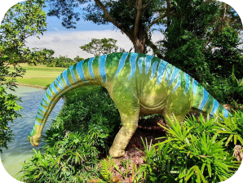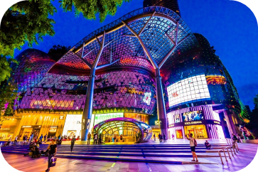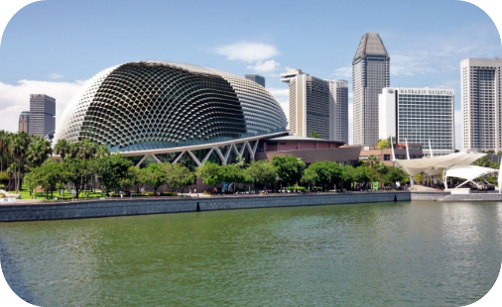
NGÀY 4: | CÔNG VIÊN KHỦNG LONG  SINGAPORE  TP.HCM (Ăn sáng, ăn trưa)
Đoàn dùng buffet sáng tại khách sạn. Trả phòng. HDV và xe sẽ đưa đoàn ra sân bay Changi, Tham quan: Jewel Changi – sự kết hợp giữa thiên nhiên với sức sáng tạo của con người. Quý khách sẽ được chiêm ngưỡng Rain Vortex cao 40m, thác nước trong nhà cao nhất thế giới, và khám phá thung lũng rừng Shiseido xanh tươi với các loài thực vật được chăm sóc tỉ mẩn.
- Jurasic Mile – Công viên khủng long ngoài trời lớn nhất Singapore được trưng bày với hơn 20 loại khủng long khác nhau với kích thước thật. Đủ thỏa mãn cho những khách yêu thích tìm hiểu về loài động vật đã tuyệt chủng này.
✓ Làm thủ tục về Việt Nam, chuyến bay về đến Thành phố Hồ Chí Minh.
QH308 SIN – SGN lúc 13:40 – 14:35 | Ăn trưa trên máy bay
VJ814 SIN – SGN lúc 17:55 – 19:00 | Ăn trưa nhà hàng

Chia tay Quý khách. Hẹn gặp lại quý khách!
Lưu ý: Các điểm tham quan trong chương trình sẽ linh động sao cho phù hợp với tình hình thực tế.
NGÀY KHỞI HÀNH | CHUYẾN BAY | GIÁ BÁN (VNĐ)
NGÀY KHỞI HÀNH | CHUYẾN BAY | NGƯỜI LỚN | TRẺ EM  ( Từ 2 - dưới 11T) | EM BÉ  ( Dưới 2T )
NGÀY KHỞI HÀNH | CHUYẾN BAY | NGƯỜI LỚN | Ngủ chung với Cha Mẹ
10/06/2023 | SGN – SIN VJ811 09:00 – 12:05  SIN – SGN VJ814 17:55 – 19:00 | 12.390.000 | 10.190.000 | 3.090.000
17/06/2023 | SGN – SIN VJ811 09:00 – 12:05  SIN – SGN VJ814 17:55 – 19:00 | 12.390.000 | 10.190.000 | 3.090.000
24/06/2023 | SGN – SIN QH307 09:20 – 12:15  SIN – SGN QH308 13:40 – 14:35 | 12.390.000 | 10.190.000 | 3.090.000
24/06/2023 | SGN – SIN VJ811 09:00 – 12:05  SIN – SGN VJ814 17:55 – 19:00 | 12.390.000 | 10.190.000 | 3.090.000
01/07/2023 | SGN – SIN VJ811 09:00 – 12:05  SIN – SGN VJ814 17:55 – 19:00 | 12.390.000 | 10.190.000 | 3.090.000
08/07/2023 | SGN – SIN VJ811 09:00 – 12:05  SIN – SGN VJ814 17:55 – 19:00 | 12.390.000 | 10.190.000 | 3.090.000
15/07/2023 | SGN – SIN VJ811 09:00 – 12:05  SIN – SGN VJ814 17:55 – 19:00 | 12.390.000 | 10.190.000 | 3.090.000
22/07/2023 | SGN – SIN VJ811 09:00 – 12:05  SIN – SGN VJ814 17:55 – 19:00 | 12.390.000 | 10.190.000 | 3.090.000
29/07/2023 | SGN – SIN VJ811 09:00 – 12:05  SIN – SGN VJ814 17:55 – 19:00 | 12.390.000 | 10.190.000 | 3.090.000
05/08/2023 | SGN – SIN VJ811 09:00 – 12:05  SIN – SGN VJ814 17:55 – 19:00 | 12.390.000 | 10.190.000 | 3.090.000
19/08/2023 | SGN – SIN VJ811 09:00 – 12:05  SIN – SGN VJ814 17:55 – 19:00 | 12.390.000 | 10.190.000 | 3.090.000
02/09/2023  (QUỐC KHÁNH) | SGN – SIN VJ811 09:00 – 12:05  SIN – SGN VJ814 17:55 – 19:00 | 14.990.000 | 12.190.000 | 3.790.000
23/09/2023 | SGN – SIN VJ811 09:00 – 12:05  SIN – SGN VJ814 17:55 – 19:00 | 11.390.000 | 9.490.000 | 2.890.000

- GIÁ TOUR BAO GỒM:
- Vé máy bay khứ hồi SGN - SIN - SGN (Bao gồm 20kg hành lý ký gửi và 07kg xách tay).
- Phí an ninh sân bay, bảo hiểm hàng không thuế phi trường 2 nước.
- Xe máy lạnh vận chuyển suốt tuyến.
- Vé tham quan như chương trình.
- Khách sạn 4*, tiêu chuẩn 2khách/phòng. Trường hợp lẻ nam/ nữ ghép phòng 3.
(Royal @ Queen / YWCA Fort Canning / Village Hotel Bugis….)
- Phục vụ nước suối suốt hành trình tour.
- Các bữa ăn theo chương trình.
- Trưởng đoàn và HDV địa phương phục vụ suốt tuyến theo chương trình.
- Bảo hiểm du lịch.
- Quà tặng: Nón, bao da hộ chiếu.
- KHÔNG BAO GỒM:
- Hộ chiếu thời hạn còn đủ 6 tháng tính từ ngày về.
- Phụ thu phòng đơn với khách có nhu cầu ngủ riêng 1 phòng: 4.800.000 vnđ/khách/tour.
- Tip HDV và tài xế 20$/khách/tour.
- Visa tái nhập đối với khách mang quốc tịch nước ngoài.
- Hành lý quá cước quy định, xe vận chuyển và HDV ngoài giờ v.v..
- ĐIỀU KIỆN HOÀN/HỦY: Ngay sau khi đăng kí tour, cọc 50% tổng giá tour, Phần còn lại Vui lòng thanh toán trước 07 ngày khởi hành.
- Hủy tour sau khi đăng ký phí phạt 50% tiền cọc.
- Hủy tour trước 20 ngày phí phạt = 50% tổng giá tour chương trình (Tính theo ngày làm việc).
- Hủy tour trước 15 ngày phí phạt = 75% tổng giá tour chương trình (Tính theo ngày làm việc).
- Sau thời gian trên phí phạt = 100% tổng giá trị chương trình (Tính theo ngày làm việc).
- Việc huỷ bỏ chuyến đi phải được thông báo trực tiếp với Công ty bằng văn bản hoặc qua email, tin nhắn điện thoại và phải được Công ty xác nhận. Việc huỷ bỏ bằng điện thoại không được chấp nhận.
- LƯU Ý:
      - Trẻ em dưới 16 tuổi phải có bố mẹ đi cùng hoặc người được uỷ quyền phải có giấy uỷ quyền từ bố mẹ.
      - Quý khách có yêu cầu ở phòng đơn, vui lòng thanh toán thêm tiền phụ thu.
      - Quý khách có nhu cầu tách đoàn trong quá trình tham quan vui lòng báo với nhân viên, đóng phụ phí 1.400.000/khách.
      - Thứ tự điểm tham quan, lộ trình có thể thay đổi tùy theo tình hình thực tế nhưng vẫn đảm bảo đầy đủ các điểm tham quan như lúc đầu. Tên khách sạn sẽ được xác nhận chính thức vào ngày họp đoàn, trước ngày khởi hành 01 ngày.
- Cty xin không chịu trách nhiệm nếu Quý khách bị cơ quan di trú nước sở tại không cho phép nhập cảnh cùng với đoàn.

**Trong những trường hợp khách quan như : khủng bố, thiên tai…hoặc do có sự cố, có sự thay đổi lịch trình của các phương tiện vận chuyển công cộng như : máy bay, tàu hỏa…thì Công Ty sẽ giữ quyền thay đổi lộ trình bất cứ lúc nào vì sự thuận tiện, an toàn cho khách hàng và sẽ không chịu trách nhiệm bồi thường những thiệt hại phát sinh**.
Kính chúc Quý khách một chuyến đi bổ ích và thú vị!

